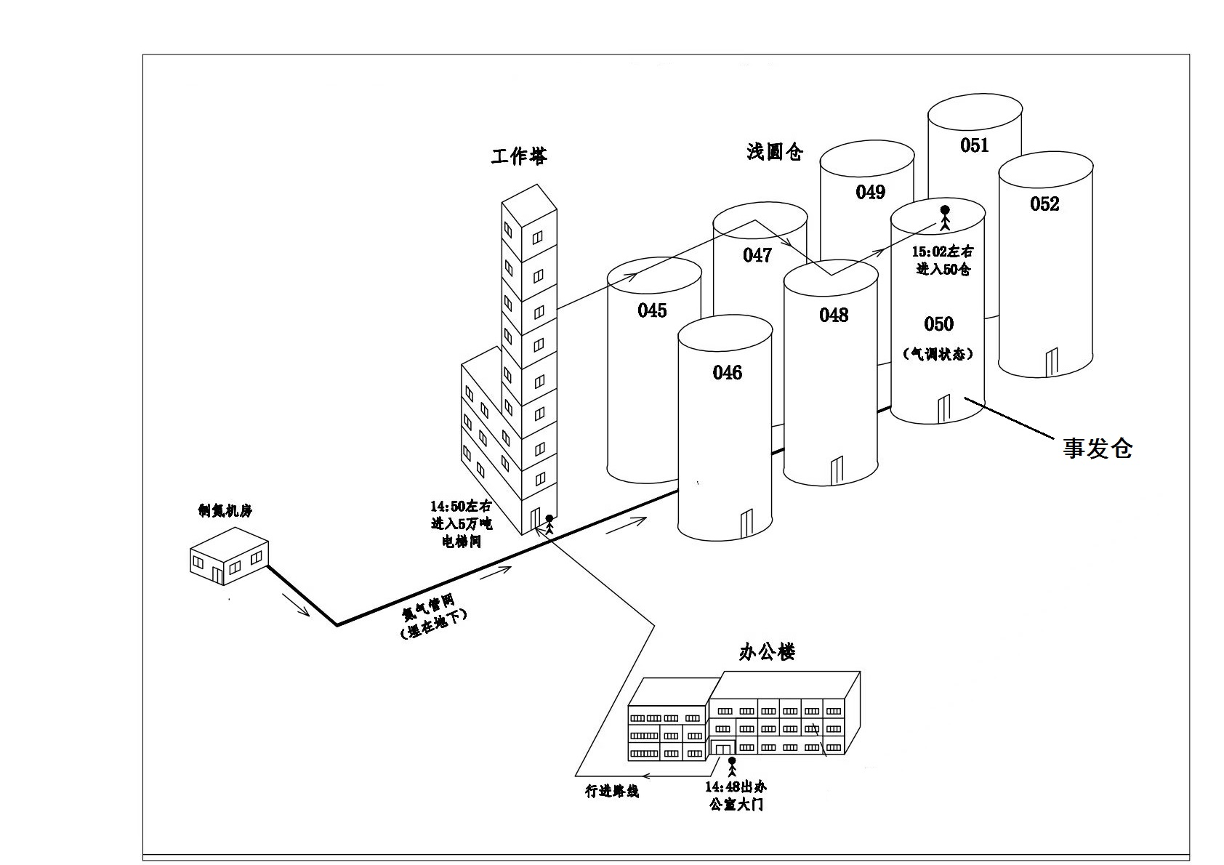

图1 陈云龙进入50号粮仓行动轨迹及氮气输送平面图
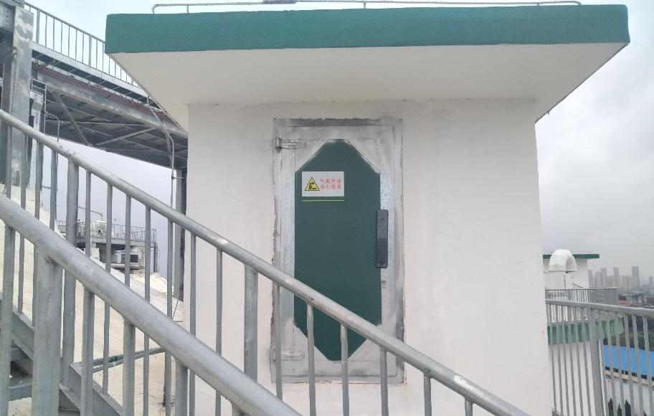

图2 50号粮仓外门图
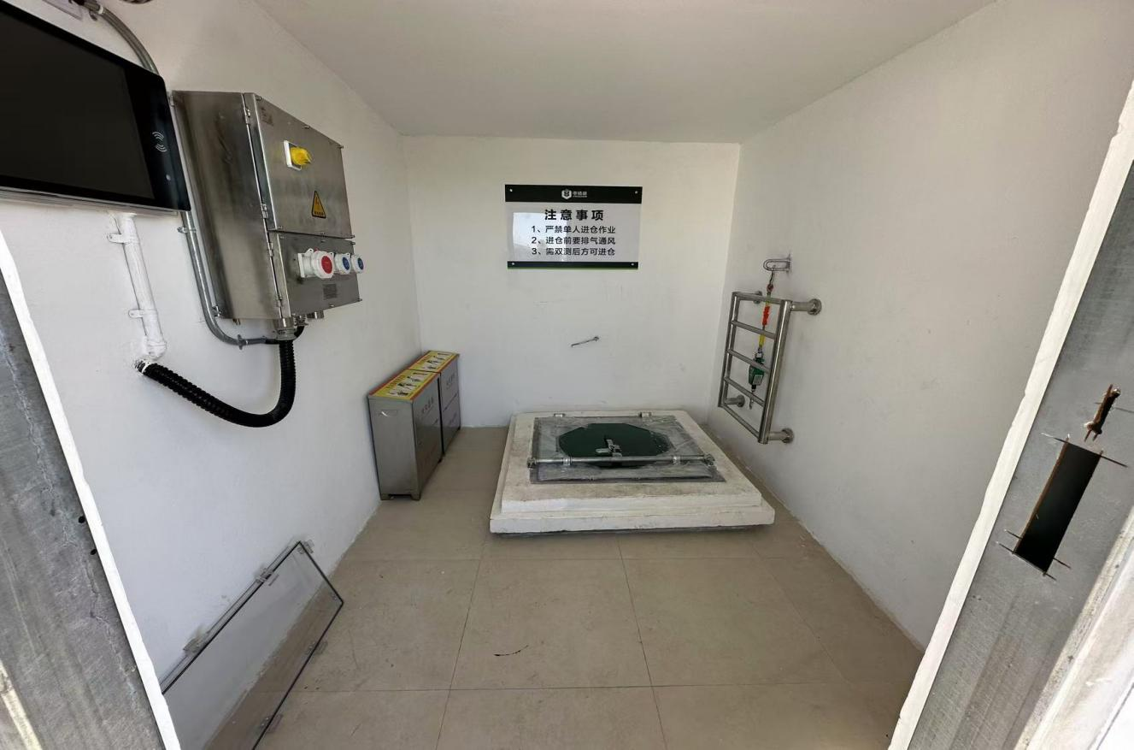

图3 50号粮仓检查间图
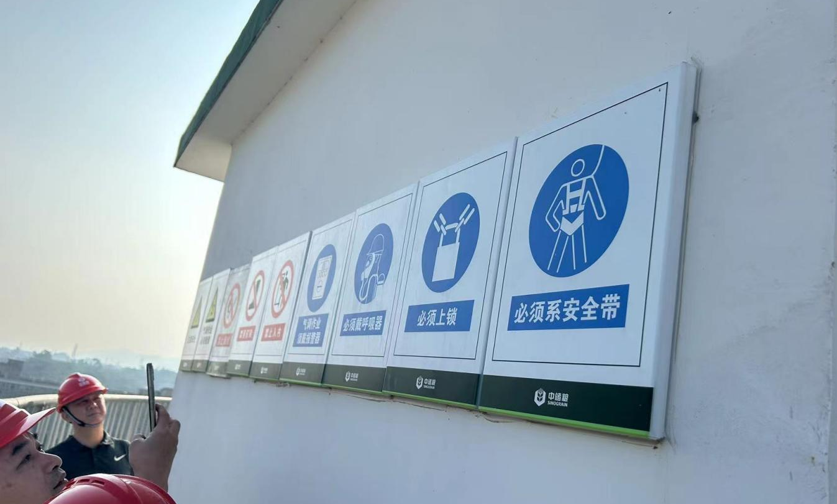

图4 50号粮仓检查间外墙风险警示图1
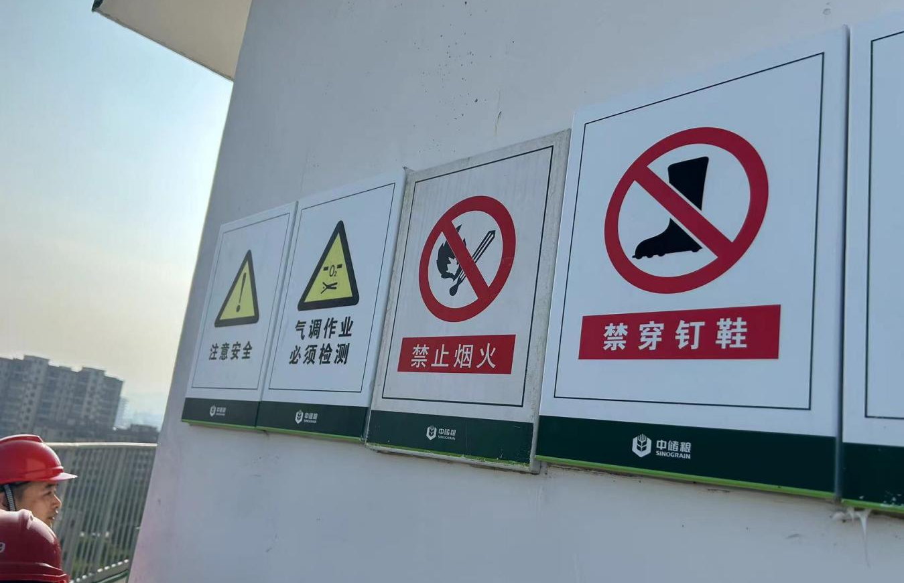

图5 50号粮仓检查间外墙风险警示图2
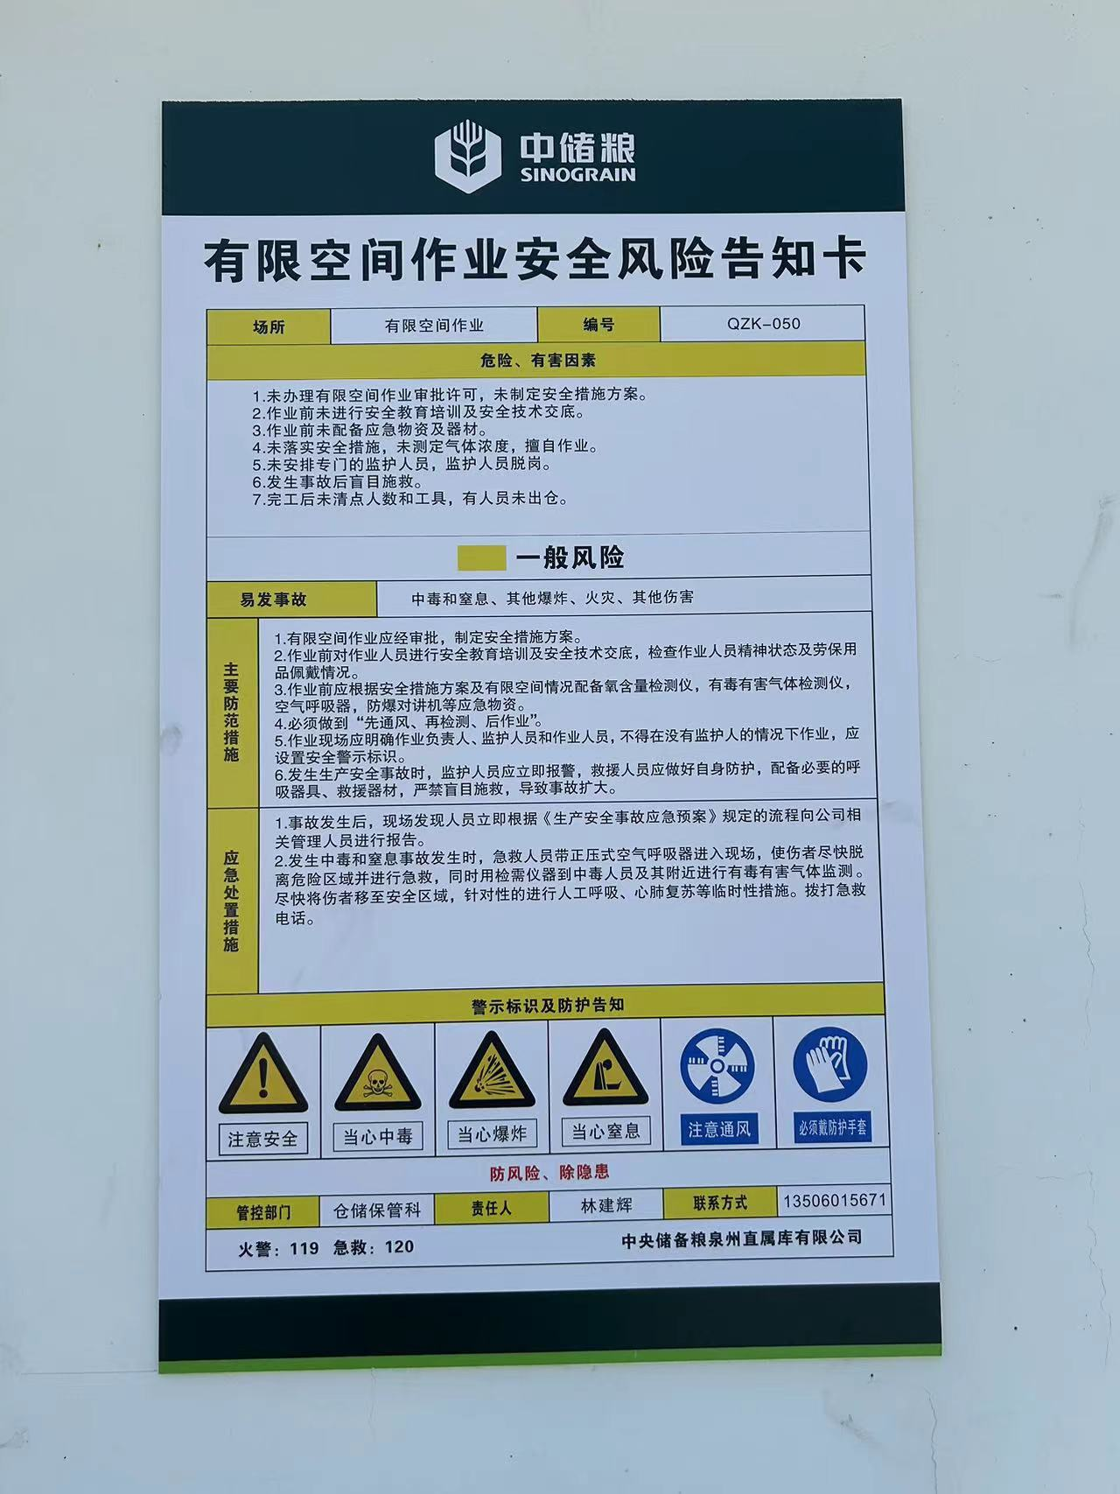

图6 50号粮仓检查间外墙风险警示图3
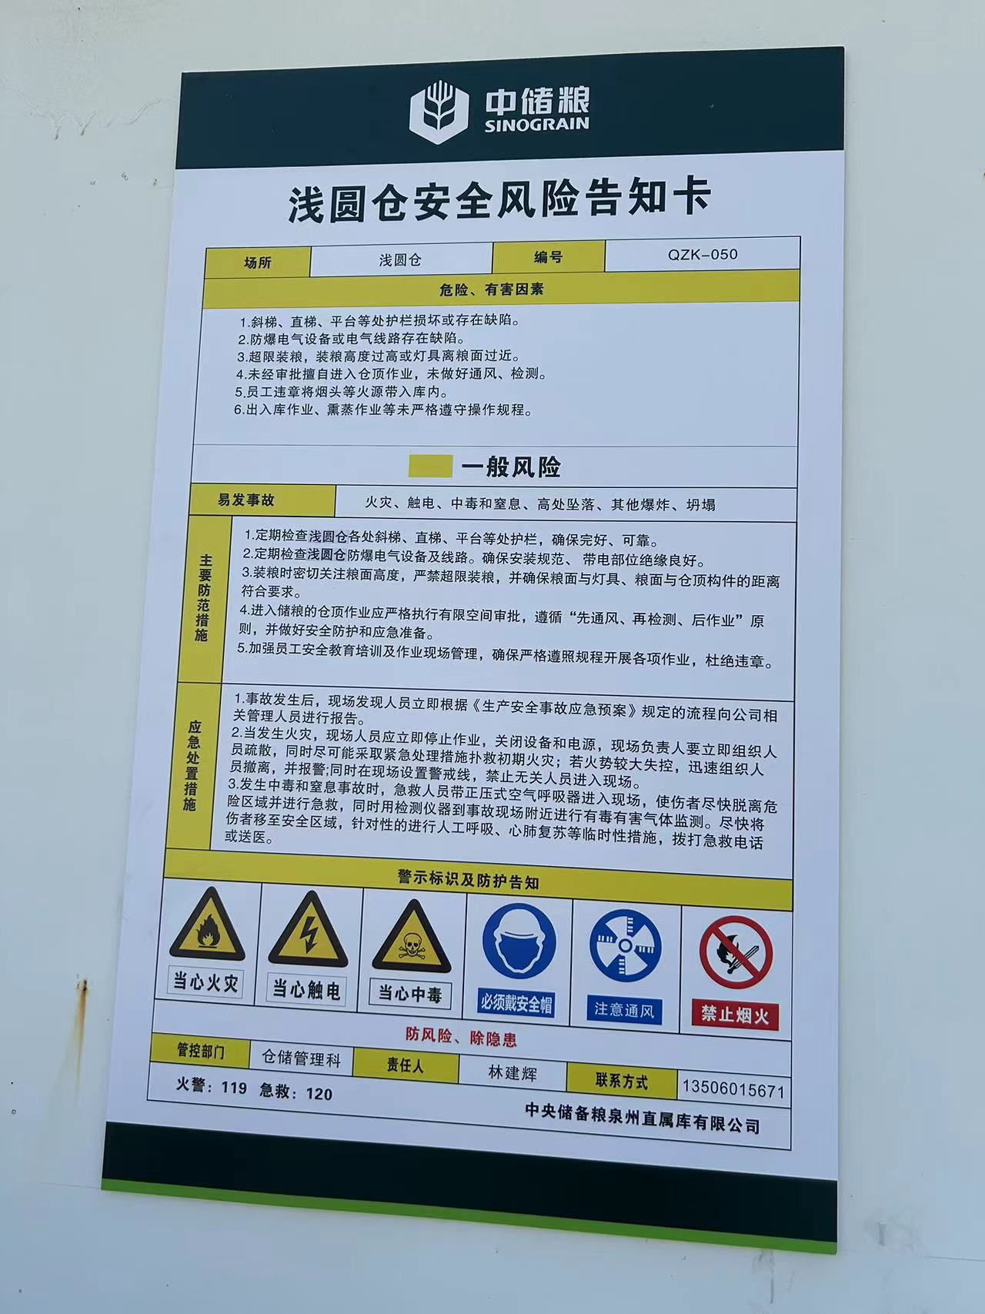

图7 50号粮仓检查间外墙风险警示图4
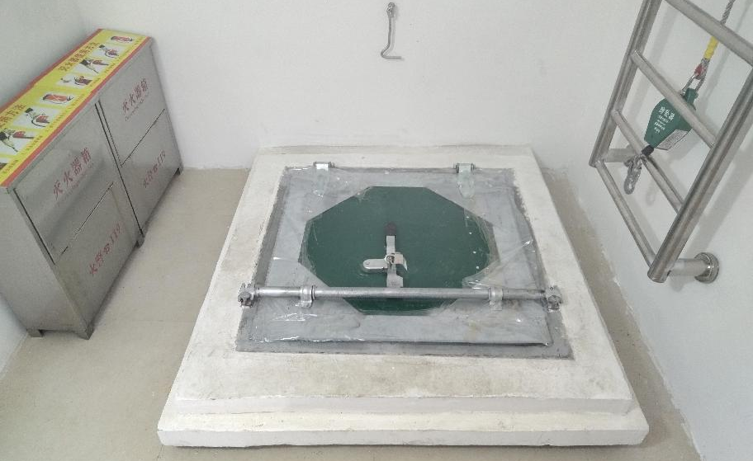

图8 50号粮仓检查间内门（检粮门）关闭状态图
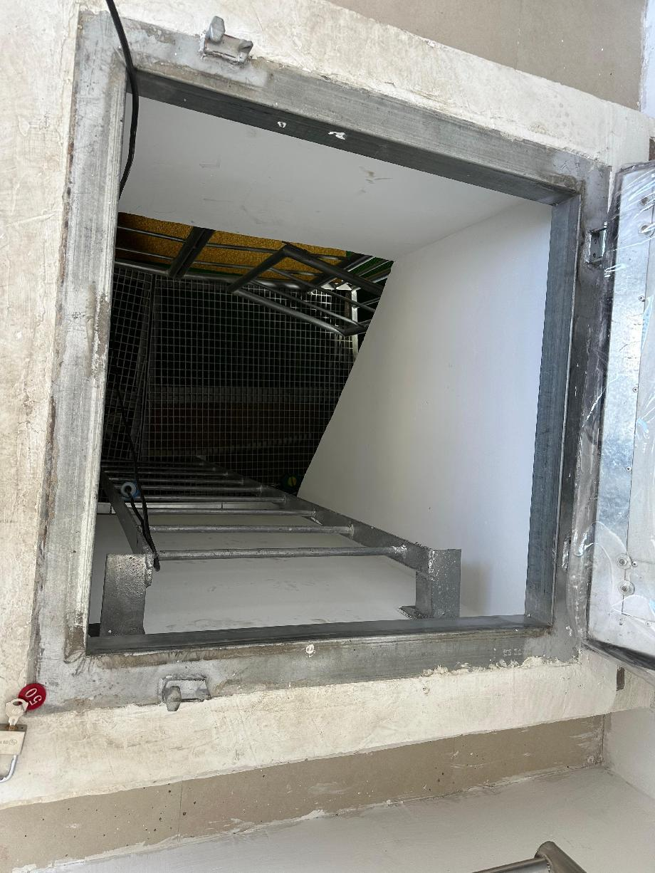

图9 50号粮仓检查间内门（检粮门）开启状态图
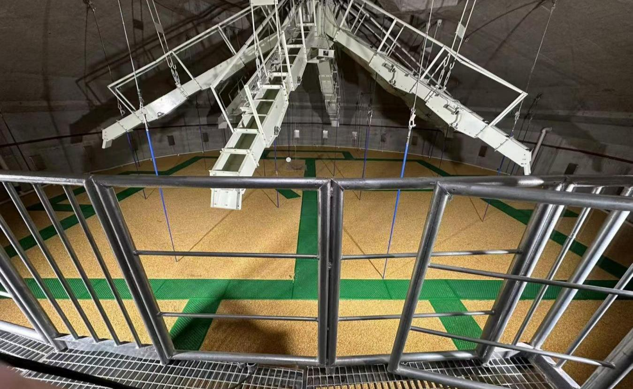

图10 50号粮仓仓内向下俯视图
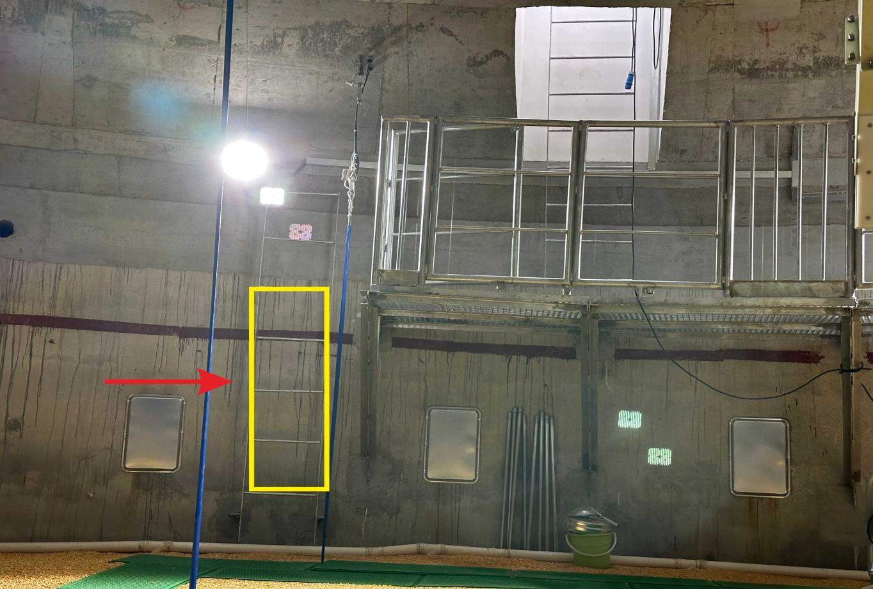

图11 陈云龙死亡位置图
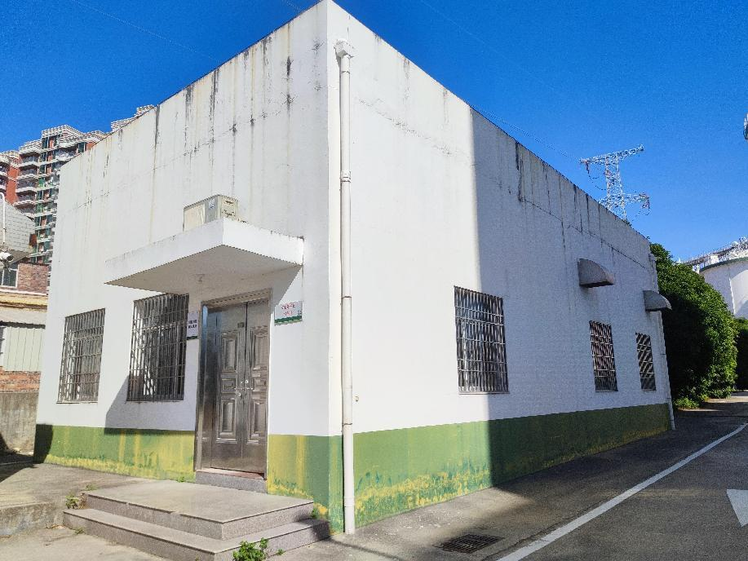

图12 充氮设备房图
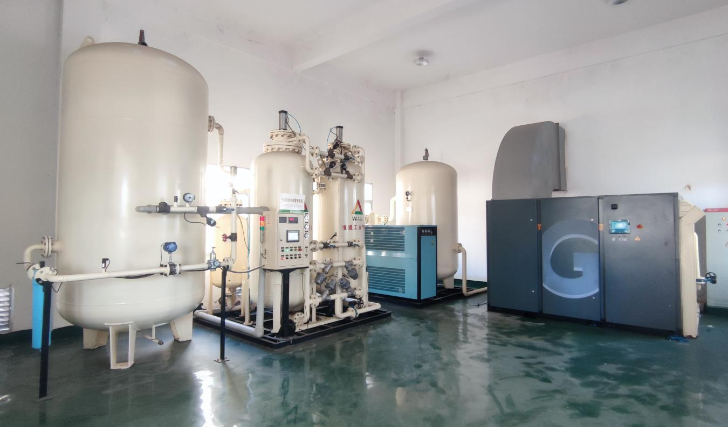

图13 充氮设备图
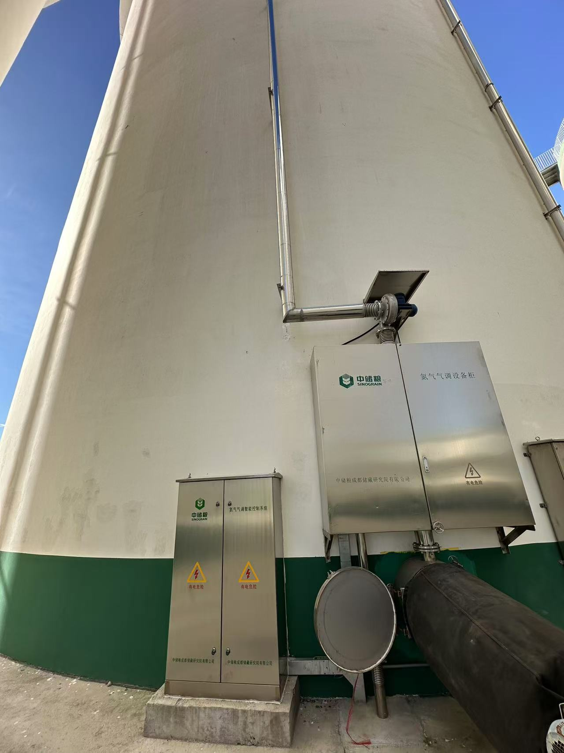

图14 充氮设备进气控制开关图
附件1

泉港前黄中储粮泉州库“8·15”一般窒息

事故调查报告确认情况

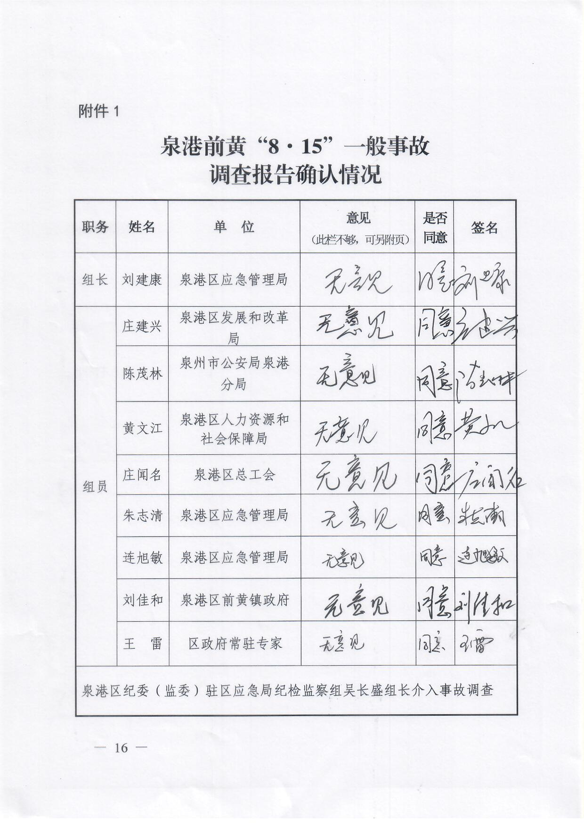

附件2

2024年8月15日中储粮尸检情况说明
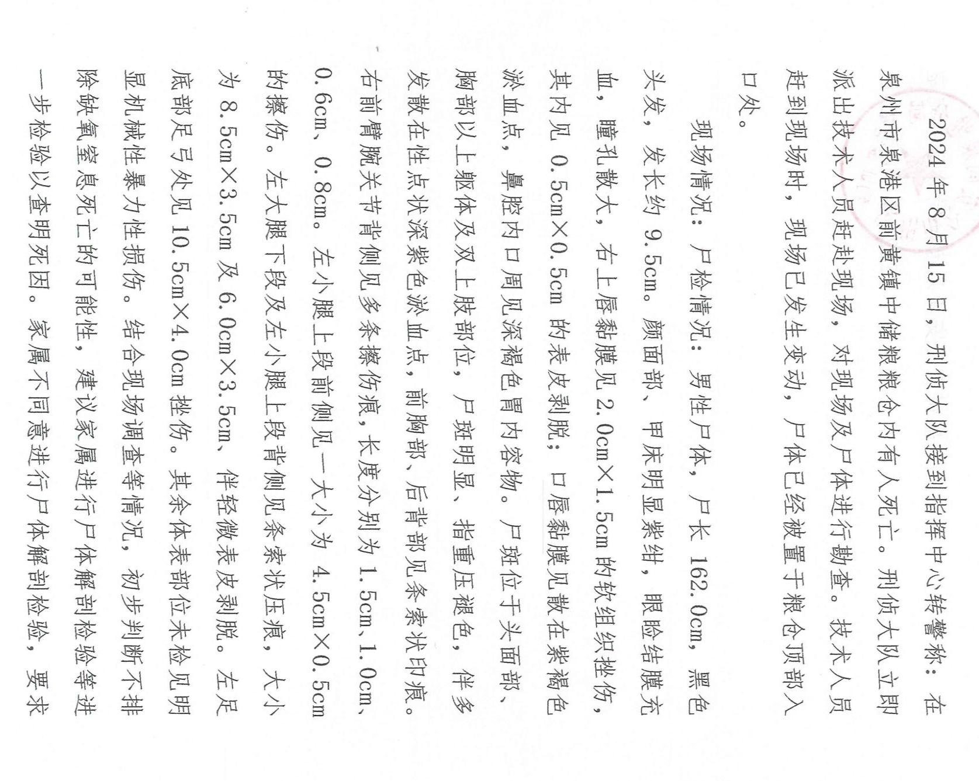

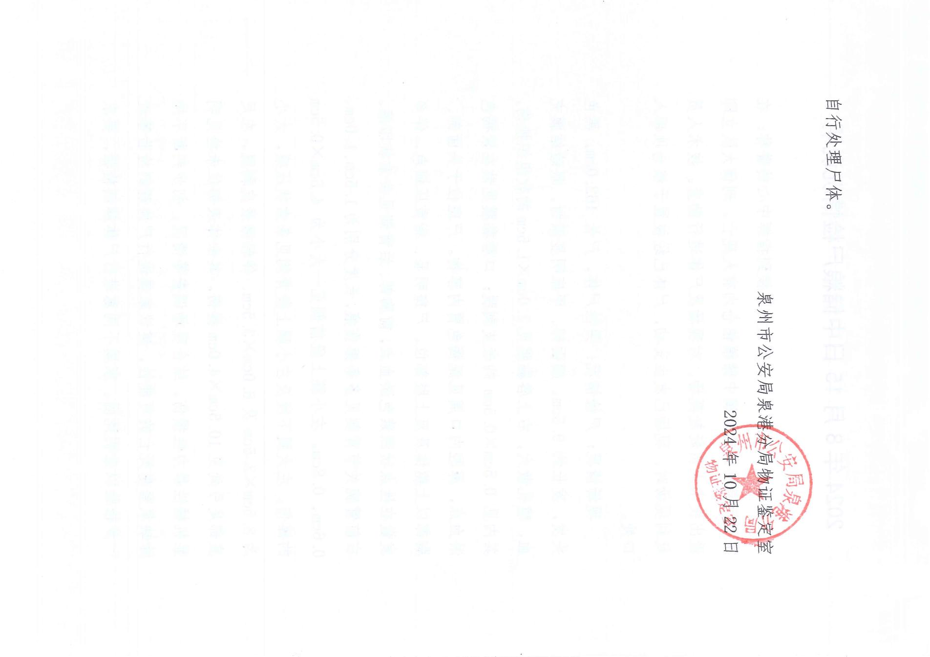

附件3

关于陈云龙非正常死亡的情况说明
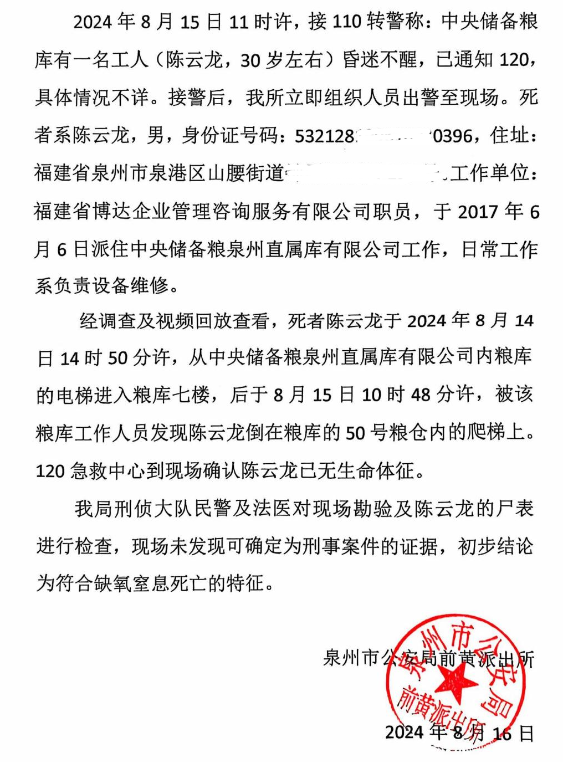

泉港区人民政府办公室 2025年1月3日印发

